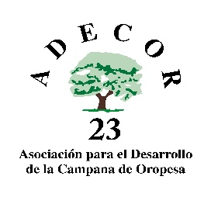
DECLARACIÓN RESPONSABLE

D…………………………………………………………………………………………..., CON DNI Nº …………………..….... EN CALIDAD DE………………….…………………….…. .
DE LA SOCIEDAD O ASOCIACIÓN ………………………………………………………….
CON C.I.F Nº ………………………………..

DECLARA RESPONSABLEMENTE

Primero: Que dicha Sociedad o Asociación tiene su domicilio fiscal en Castilla-La Mancha según se acredita en la documentación adjunta.

Segundo: Que el proyecto cumple con la normativa sobre impacto medioambiental .

Tercera: Que en la entidad que represento no concurre ninguna de las circunstancias establecidas en el art. 13 de la Ley 38/2003, de 17 de noviembre, General de Subvenciones.

Cuarto: Que me encuentro al corriente del cumplimiento de obligaciones por reintegro de subvenciones tributarias y con la Seguridad Social.

En ………………………………, a ……… de …………….……de 20…

Fdo.:

Modelo 2
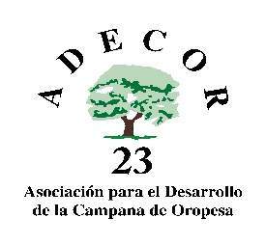

COMPROMISOS

D…………………………………………………………………………………………..., CON DNI Nº …………………..…….... EN CALIDAD DE………………….……………………...
DE LA SOCIEDAD O ASOCIACIÓN ………………………………………………………...
CON C.I.F Nº ………………………………..

Ha solicitado ante el Grupo de Desarrollo Rural “Asociación para el desarrollo de la Campana de Oropesa “A.D.E.C.O.R” con sede en Lagartera ayuda para el proyecto denominado…………………………………………………………………...…………………. ………………………………………................................................................................. y asume ante el mismo los siguientes compromisos:

      - Que se va a ejecutar la acción por la que se solicita la ayuda en el plazo establecido, una vez se firme el contrato de ayuda.
- Que va a respetar el destino de la inversión durante, al menos, cinco años posteriores al último pago de la ayuda, cuándo la inversión auxiliada incluya un bien inscribible en registro público o un alojamiento rural. Para el resto de casos, el destino de la inversión se mantendrá durante al menos 3 años.
- Poner a disposición del Grupo de Desarrollo Rural, de la Comunidad Autónoma, de la Comisión de la U.E., o de los Órganos de Control establecidos, la documentación necesaria para que éstos puedan recabar información precisa y verificar la inversión o gasto, hasta los cinco años siguientes al último pago de la ayuda.
- Dar a las ayudas la publicidad prevista para dar cumplimiento a lo dispuesto en el artículo 13 del Reglamento de Ejecución (UE) nº 808/2014 de la Comisión, de 17 de julio de 2014, en materia de Información y publicidad.

En ………………………………, a ……… de …………….……de 20…

Fdo.:

Modelo 3
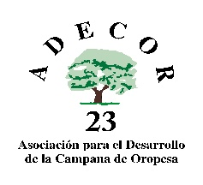

DECLARACIÓN JURADA DE AYUDAS OBTENIDAS Y/O SOLICITADAS

D.................................................................., con D.N.I. ...................., en nombre y representación de……………............................................................................, solicitante del proyecto denominado......................................................................
…………………………………………………………………………………………….

DECLARA

No haber solicitado ninguna ayuda o subvención de la misma naturaleza, para la realización del citado proyecto.

Haber solicitado las ayudas que se refieren a continuación:

FECHA | ORGANISMO | TIPO DE AYUDA (ORDEN) | IMPORTE

Asimismo se compromete a comunicar cualquier tipo de ayudas, que para el mismo proyecto, solicite o reciba en cualquier momento de la tramitación del presente expediente.

En ………………………………, a ……… de …………….……de 20…

Fdo.:

Modelo 5

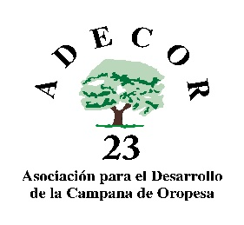

DECLARACIÓN RESPONSABLE

D…………………………………………………………………………………………..., CON DNI Nº …………………..….... EN CALIDAD DE………………….…………………….…. .
DE LA SOCIEDAD O ASOCIACIÓN ………………………………………………………….
CON C.I.F Nº ………………………………..

La persona firmante de este documento, en su propio nombre o en representación de la entidad que se indica

DECLARA RESPONSABLEMENTE

- Que actualmente la mencionada empresa no se encuentra en crisis.
- Que la empresa no se encuentra inmersa en un procedimiento de quiebra o insolvencia.
- Que la empresa no ha sido declarada en concurso de acreedores.

En ………………………………, a ……… de …………….……de 20…

Fdo.:

Modelo 6
AUTORIZACIÓN DEL INTERESADO PARA QUE LA JUNTA DE COMUNIDADES DE CASTILLA-LA MANCHA PUEDA RECABAR DATOS TRIBUTARIOS, DE ESTAR AL CORRIENTE EN EL CUMPLIMIENTO DE SUS OBLIGACIONES CON LA SEGURIDAD SOCIAL Y DE CUALQUIER ADMINISTRACIÓN PÚBLICA.

La persona abajo firmante autoriza a la Dirección General de Desarrollo Rural, a solicitar de la Administración Estatal y Autonómica competente los datos relativos al cumplimiento de sus obligaciones tributarias, con la Seguridad Social y sobre cumplimiento de obligaciones por reintegro de subvenciones para comprobar el cumplimiento de los requisitos establecidos para obtener, percibir y mantener subvenciones públicas de la Consejería de Agricultura y Desarrollo Rural, para la aplicación de la Medida 19.2 del Programa de Desarrollo Rural de Castilla-La Mancha 2014/2020.

DATOS DEL INTERESADO

En …………………………………, a … de ……………….. de …………..

NOTA: La autorización concedida por el firmante puede ser revocada en cualquier momento mediante escrito dirigido al órgano autorizado.

Modelo 8
D…………………………………………………………………………………………..., CON DNI Nº …………………..….... EN CALIDAD DE………………….…………………….…. .
DE LA SOCIEDAD O ASOCIACIÓN ………………………………………………………….
CON C.I.F Nº ………………………………..

DECLARA RESPONSABLEMENTE

Que, a fecha actual, me hallo al corriente del cumplimiento de pago de obligaciones por reintegro de subvenciones con la Administración.

En ………………………………, a ……… de …………….……de 20…

Fdo.:

Modelo 12

